**绍兴市柯桥区财政局**

**行政处理决定书**

绍柯财执法〔2024〕6号

投诉人：东扬（浙江）机电有限公司

地 址：温州市龙湾区文昌路128号

被投诉人1：绍兴第二医院医共体总院

地址：越城区延安东路123号

被投诉人2：浙江越锋项目管理有限公司

地址：柯桥湖西路1176号（现代大厦2幢）

相关供应商：浙江康名斯新能源科技有限公司

地址：金华市金东区东孝街道下于村143弄16号

投诉人对被投诉人关于绍兴二院兰亭院区（康复医院）柴油发电机组采购及安装项目〔2023〕3521-001号）的质疑答复不满，于2024年6月4日向本机关提起投诉，经补正资料，本机关于2024年6月11日受理。经依法对本次政府采购活动的相关材料进行审查并向投诉人、被投诉人及其他投诉相关当事人进行调查了解，现本案已审查终结。

投诉人东扬（浙江）机电有限公司诉称：

一、投诉事项

投诉事项1：中标候选人“浙江康名斯新能源科技有限公司”提供的投标品牌“松柴动力”其制造商“上海扬柴发动机有限公司”提供的中小企业声明函数据为弄虚作假。

事实依据:中标候选人提供的“上海扬柴发动机有限公司”从业人数为103人，营业收入为3265.2万元，根据公示的信息查询其“上海扬柴发动机有限公司”实际从业人数为0人，对应其营业收入更为虚假撰写数据。

法律依据:依据《中华人民共和国招标投标法实施条例》第三章第四十二条：使用通过受让或者租借等方式获取的资格、资质证书投标的，属于招标投标法第三十三条规定的以他人名义投标。投标人有下列情形之一的,属于招标投标法第三十三条规定的以其他方式弄虚作假的行为:(一)使用伪造、变造的许可证件;(二)提供虚假的财务状况或者业绩;(三)提供虚假的项目负责人或者主要技术人员简历、劳动关系证明;(四)提供虚假的信用状况;(五)其他弄虚作假的行为。

投诉事项 2:根据“关于绍兴二院兰亭院区(康复医院)柴油发电机组采购及安装项目的质疑回复”的内容并没有证明有理有据的相关信息情况提供佐证，从而进一步证明中标人所投品牌的制造商信息为虚假信息。

事实依据:根据中标人的回复提供的“上海扬柴发动机有限公司”的官网信息截图内容显示“本公司于上世纪90年代建厂，具有近二十几年的生产销售和研发历史，现有员工103人，其中专业技术人员27人、其中高级工程师8人、工程师11人”，而“上海扬柴发动机有限公司”成立日期为2018年1月25日，距今到现在才成立6年6个月，从何计算得来上世纪90年代建厂而又有二十多年的生产销售和研发历史;另外高级工程师8人又从何而来的职称评估，应提供国家认可的专业职称评估;自证营业收入盖公章不具备有效证明材料,未提供相应的第三方财务审计报表。

法律依据:依据《中华人民共和国招标投标法实施条例》第三章第四十二条：使用通过受让或者租借等方式获取的资格、资质证书投标的，属于招标投标法第三十三条规定的以他人名义投标。投标人有下列情形之一的，属于招标投标法第三十三条规定的以其他方式弄虚作假的行为:(一)使用伪造、变造的许可证件;(二)提供虚假的财务状况或者业绩;(三)提供虚假的项目负责人或者主要技术人员简历、劳动关系证明;(四)提供虚假的信用状况;(五)其他弄虚作假的行为。

二、与投诉事项相关的投诉请求：

请求绍兴市柯桥区财政局给予代理单位“浙江越锋项目管理有限公司”取消“浙江康名斯新能源科技有限公司”为绍兴二院兰亭院区（康复医院）柴油发电机组采购及安装项目中标资格，为投标单位投标提供一个良好的商业竞争环境。

被投诉人绍兴第二医院医共体总院、浙江越锋项目管理有限公司辩称：

基本情况。我单位根据采购人提供的采购需求、评分规则等内容编制了采购文件，于2024年3月5日发布第一次招标公告，并于3月26日发布中标结果公告后收到质疑函，质疑中标单位所投柴油发电机组不为原装整机一体化结构机组。经核查，质疑成立并对该情况进行书面的质疑回复。

该项目于2023年4月18日发布第二次招标公告，组织重新招标，5月10日发布中标结果公告后，分别于5月13日、5月14日、5月15日收到三份质疑函并于5月22日对三份质疑函逐一进行书面回复。

1、根据中标单位浙江康名斯新能源科技有限公司提供的中小企业声明函：投标品牌“松柴动力”其制造商“上海扬柴发动机有限公司”从业人数为103人，营业收入为3265.2万元，结合工信部联企业[2011]300号文件《关于印发中小企业划型标准规定的通知》，上海扬柴发动机有限公司属于小型企业。

2、通过查询全国个体经济发展服务网，上海扬柴发动机有限公司也属于小微型企业。

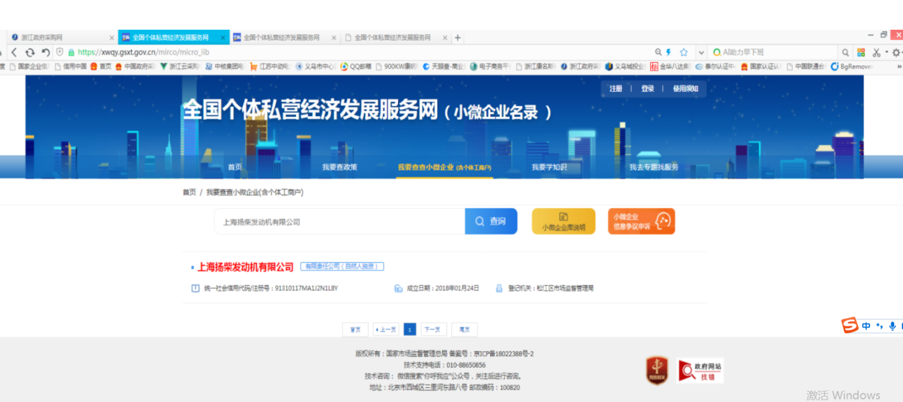

3、投诉人东扬(浙江)机电有限公司出示的相关网站中上海扬柴发动机有限公司从业人员及企业资产状况显示：“企业选择不公示”，并非提供虚假信息。

相关供应商浙江康名斯新能源科技有限公司辩称：

关于投诉事项1

1.上海扬柴发动机有限公司是小微企业这在国家小微企业名录中可查，本公司出具的中小企业声明函并未造假。声明函数据是由上海扬柴发动机有限公司提供的而不是本公司造假出来。网页公示信息查询的是交社保人员名单，中小企业声明函是要求从业人数而不是交社保人员名单。对于营业收入这是企业自己决定是否要公开。

投诉人东扬(浙江)机电有限公司在网页公示的信息查询社保人员（2）与从业人员（小于50人）也对不上号。营业收入也是不公开的。

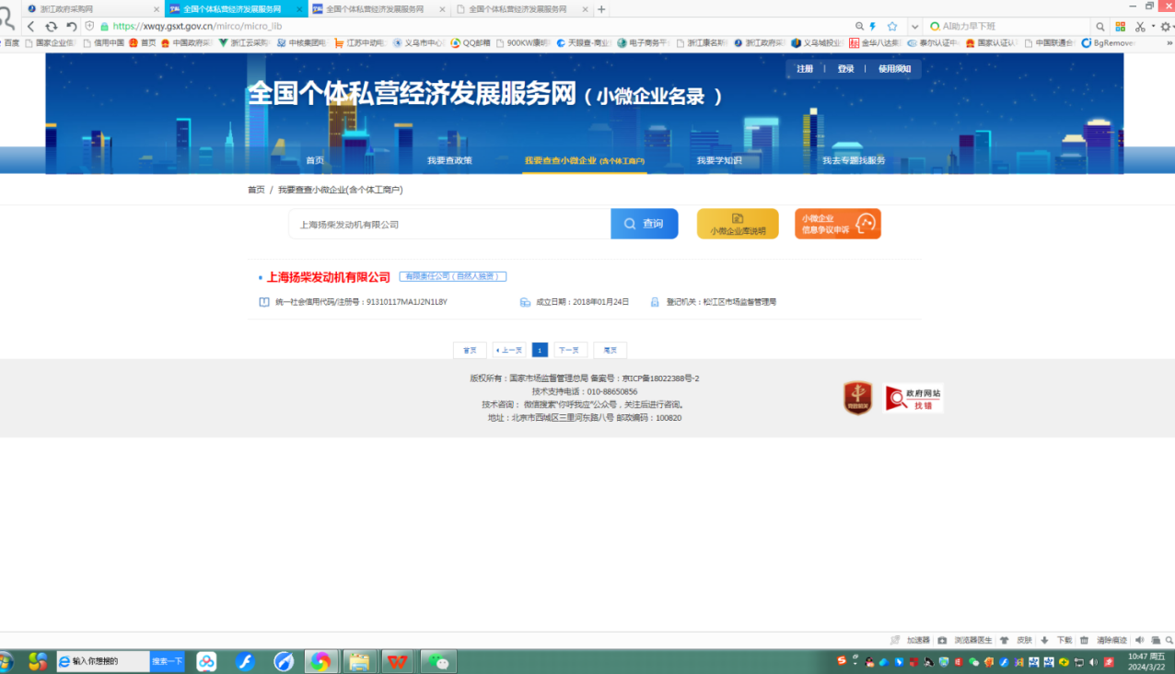上海扬柴小微企业网页截图

投诉人东扬(浙江)机电有限公司的网页信息截图

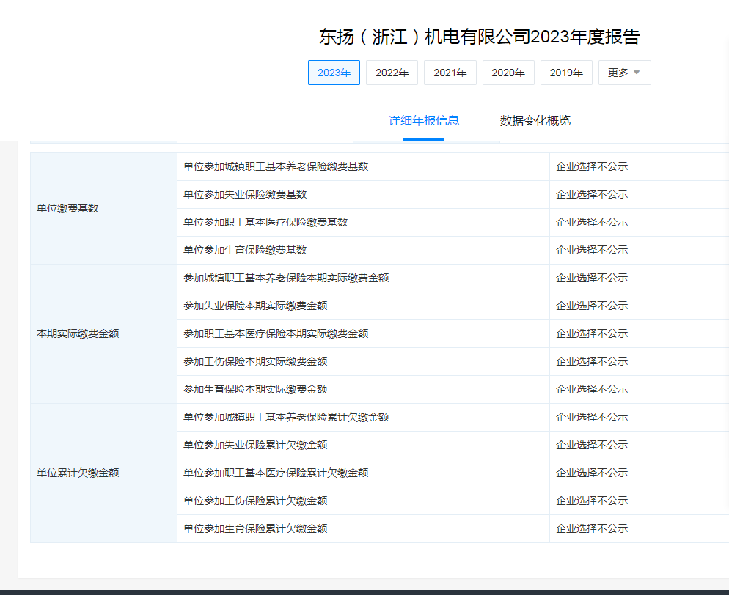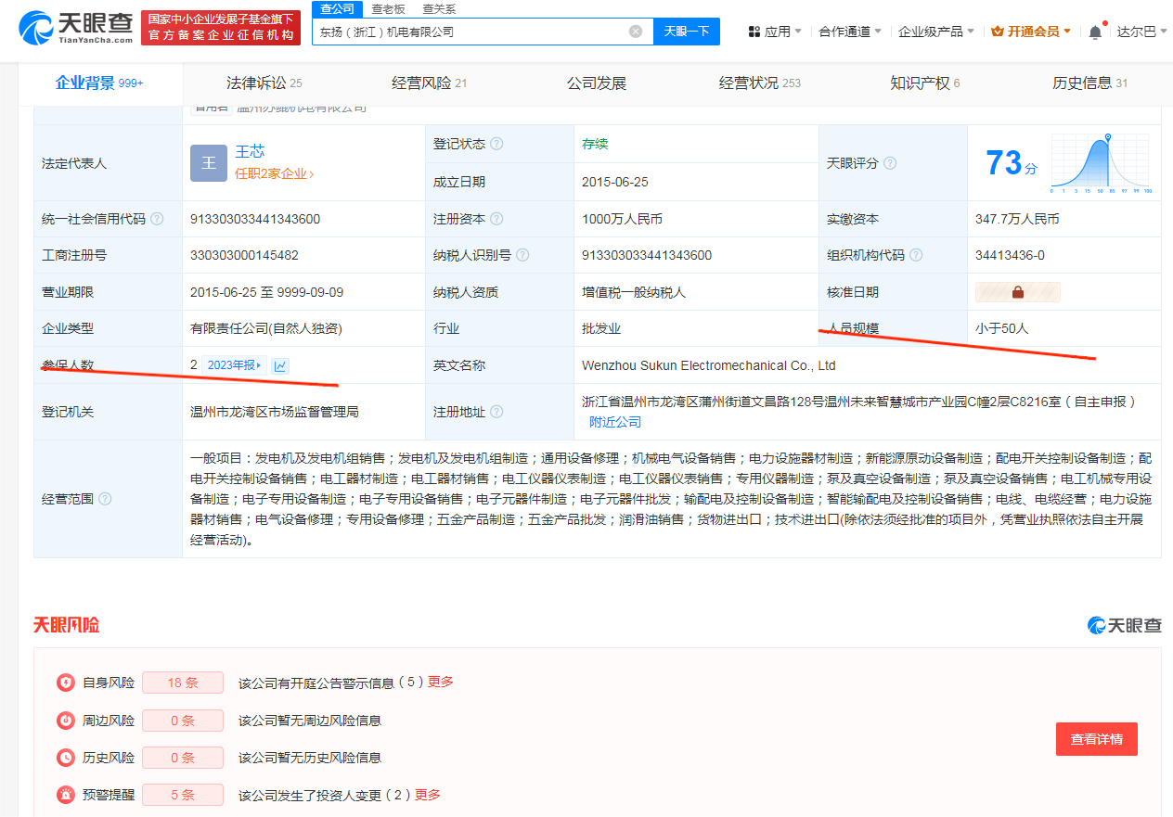

关于投诉事项2。此项内容不在本次投标中内容本公司不做答复。

本机关审查查明：

本项目采购方式为公开招标（项目编号：绍柯采〔2023〕3521-001号），采购预算金额320万元，采购标的为柴油发电机组采购及安装项目，采购人为绍兴第二医院医共体总院。2024年4月18日在浙江政府采购网发布采购公告,2024年4月30日更正采购文件，2024年5月10日开标并发布采购结果，共有20家供应商投标，中标单位为浙江康名斯新能源科技有限公司。2024年5月13日，投诉人向被投诉人及采购代理机构递交了《质疑函》；2024年5月22日，被投诉人绍兴第二医院医共体总院和浙江越锋项目管理有限公司对《质疑函》做出了回复。

本机关认为：

关于投诉事项1

经查，上海扬柴发动机有限公司成立于2018年1月，“松柴动力”为该公司注册商标。因环保要求，上海扬柴发动机有限公司只负责销售“松柴动力”品牌柴油机，实际生产由江苏中动电力设备有限公司完成。中标单位在《中小企业声明函》中填报的2023年从业人员、营业收入包含了上海扬柴发动机有限公司和江苏中动电力设备有限公司两家企业的生产、销售、安装、售后人员和营业收入，不符合声明函的填报要求。投诉事项1成立。

关于投诉事项2

根据投诉事项1的调查处理结论可知，中标单位在《中小企业声明函》中填报的2023年从业人员、营业收入包含了上海扬柴发动机有限公司和江苏中动电力设备有限公司两家企业的生产、销售、安装、售后人员和营业收入，不符合声明函的填报要求。投诉事项2成立。

综上，本机关认为投诉人对被投诉人关于绍兴二院兰亭院区（康复医院）柴油发电机组采购及安装项目（绍柯采〔2023〕3521-001号）的投诉事项成立，且该投诉事项可能影响采购结果，鉴于该项目已签订合同但尚未实施，根据《政府采购质疑和投诉办法》（财政部令第94号）第三十二条第一款第（三）项规定，本机关决定：撤销合同，责令重新开展采购活动。

如不服本决定，可在本决定书送达之日起60日内向绍兴市柯桥区人民政府申请行政复议，也可以在本决定书送达之日起6个月内向柯桥区人民法院提起行政诉讼。

绍兴市柯桥区财政局

2024年8月5日